МИНИСТЕРСТВО НАУКИ И ВЫСШЕГО ОБРАЗОВАНИЯ РОССИЙСКОЙ ФЕДЕРАЦИИ
ФЕДЕРАЛЬНОЕ ГОСУДАРСТВЕННОЕ БЮДЖЕТНОЕ ОБРАЗОВАТЕЛЬНОЕ УЧРЕЖДЕНИЕ
ВЫСШЕГО ОБРАЗОВАНИЯ
«НОВОСИБИРСКИЙ ГОСУДАРСТВЕННЫЙ ТЕХНИЧЕСКИЙ УНИВЕРСИТЕТ»
__________________________________________________________________
Кафедра Вычислительной техники

ОТЧЁТ
по лабораторной работе № 1
«Исследование MLP»
по дисциплине: «Нейронные сети и нейронные компьютеры»

Выполнили:  Студенты гр. АВТ-029, АВТФ:  Болотенко Н. А.  Левицкий А. В. | Преподаватель:  Осипенко И. В.

Цель
Знакомство и освоение работы и исследование модели машинного обучения типа многослойный перцептрон (MLP) с использованием библиотеки Tensorflow.

1. Ход работы
Часть 1. Исследование MLP путём опроса отдельных слоёв
1. Ознакомится с базовыми понятиями
2. Определить какие составные элементы и начальные параметры необходимы для создания НС
3. Исследование MLP путём опроса отдельных слоёв
3.1 Разобрать базовый пример работы НС с последовательным опросом слоёв
3.2 Получить вариант по Табл.1-3 (значения весовых коэфф., начальное значение `x`, тип функции активации).
3.3 Изменить весовые коэфф. и начальное значение `x` базового примера
3.4 Зафиксировать как распространяется сигнал (процесс умножение матриц w_i*x_i) при изменённых входом значении и весовых коэфф. Зафиксировать их в отчёте.

Часть 2. Исследование работы MLP для классификации изображений
1. Исследование работы MLP для классификации изображений
1.1. Выбрать/получить вариант - вид изображений для ручного ввода из следующих:
- геом. фигуры (круг, квадрат, ...)
- римские цифры
- арабские цифры
- буквы алфавита (кириллица, латиница, арабские, ...)
- смайлики
- морзянка ( `-` Т, `.` Е, `.-` А, `-.` Н, `..` И, `--` М и т.д.)`
- ваш вариант по согласованию (строительные инструменты, виды транспорта, и т.п.)
1.2. Самостоятельно выбрать **минимум три класса** символов согласно варианту (пример: вид - геометрические фигуры, выбранные классы: круг, треугольник, крест) для дальнейшего создания изображений

1.3. С помощью графического окна "Tkinter" создать **минимум 13** экземпляров каждого класса символа (по примеру выше: круг, треугольник, крест) и сохранить их на диск. Символ должен располагаться по центру изображения и занимать почти всю площадь.
1.4. Создать в папке с изображениями './imgs', вложенные подпапки для классов выбранных символов. Названия подпапок классов должны быть в виде целых чисел начиная с нуля (0,1, 2, ...). Распределить сохранённые ранее изображения по подпапкам классов (Полный путь к папке не должен содерджать кириллицу).
1.5. Выбрать структуру№1 и зафиксировать параметры№1 НС для распознавания изображений. Создать экземпляр НС с помощью библиотеки tensorflow.
1.6. Провести процедуру последовательного обучения НС, на каждой итерации:
- предъявлять изображения по одиночке, чередуя символы экземпляров
- фиксировать текущую величину функции потерь (Loss) и порядковый номер обучения (эпохи)
1.7. Построить график истории изменения функции потерь (Loss) по по эпохам
1.8. Выбрать структуру №2 и зафиксировать параметры №2 отличающуюся от структуры в п. 1.4. Повторить обучение согласно п. 1.5.
1.9. Сравнить графики изменения функции потерь для НС различной структуры.
2. Проанализировать результаты работы. Отметить сходства и различия в результатах, сделать выводы о предполагаемых причинах.

1.1 Исследование MLP путём опроса отдельных слоёв
Для изучения MLP (многослойный перцептрон) путём опроса отдельных слоев была спроектирована следующая структура НС: 1-> 3-> Sigmoid-> 1. На рисунке 1 представлена спроектированная структура.

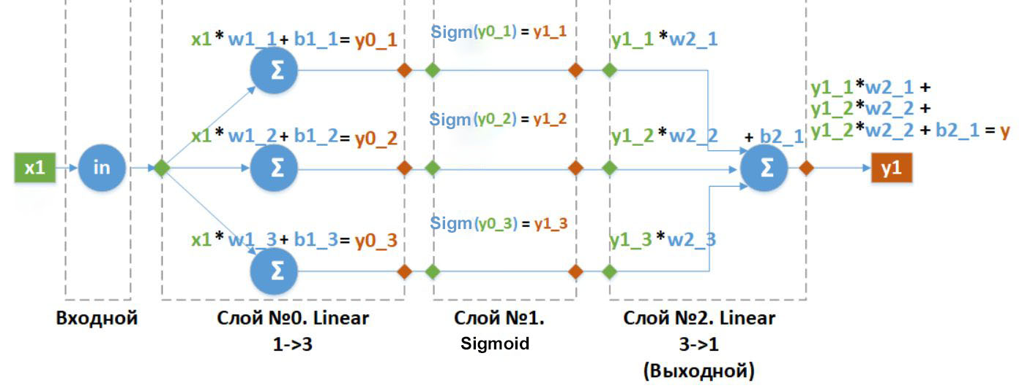
Рисунок 1 — Структура сети

При каждом создании нейронной сети весовые коэффициенты подбираются случайным образом. Поэтому с помощью метода set_weights выставим коэффициенты в соответствии с таблицей 1.
Таблица 1 — Таблица со значениями коэффициентов
Вариант | W1_1 | B1_1 | W1_2 | B1_2 | W1_3 | B1_3 | W2_1 | W2_2 | W2_3 | B2_1
C | 7.0 | 5.0 | 10.0 | –1.0 | 13.0 | –5.0 | 0.9 | -0.5 | 0.8 | 0.0

На рисунке 2 отображены заданные коэффициенты нейронной сети.

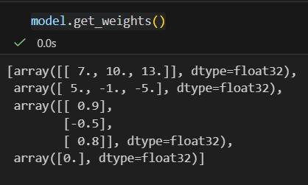
Рисунок 2 — Отображение коэффициентов нейронной сети
На вход нейронной сети подадим значение -0.4, обернутое в массив Numpy, т.к. на входе НС ожидает получить массив (см. рис. 3).

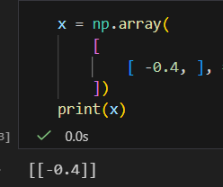
Рисунок 3 — Подготовленное входное значение

В результате должны получиться следующие значения на выходе слоёв:
- $y_{0_1}=-0,4·7+5= 2,2$
- $y_{0_2}=-0,4·10-1= -5$
- $y_{0_1}=-0,4·13-5= -10,2$
- $y_{1_1}=\frac{1}{1+e^{-2,2}}≈0,9$
- $y_{1_2}=\frac{1}{1+e^{5}}≈0,007$
- $y_{1_3}=\frac{1}{1+e^{10,2}}≈3,7·{10}^{-5}$
- $y=0,9·0,9+0,007·\left(-0,5\right)+3,7·0,8·{10}^{-5}+0,0≈0,807$
На рисунке 4 отображены результаты вычислений на каждом слое.

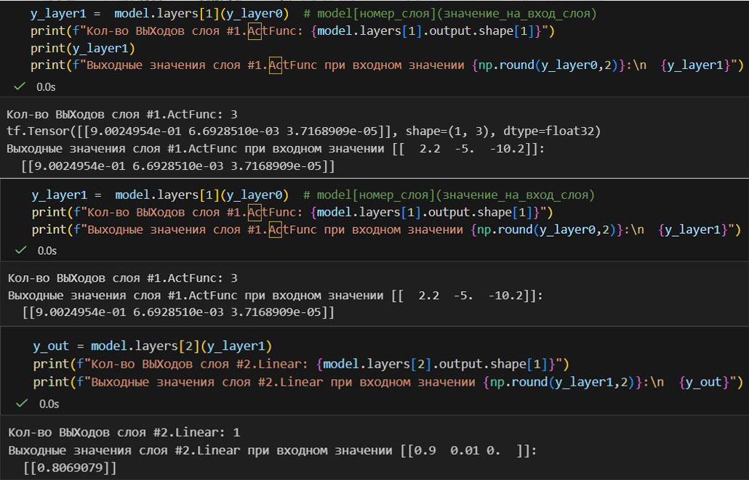
Рисунок 4 — Выходные значения на каждом слое НС

1.2 Исследование работы MLP для классификации изображений
Для исследования работы MLP по классификации изображений были выбраны японские иероглифы. Обучение происходит на 9 классах, в каждом из которых по 20 экземпляров иероглифов. На рисунке 5 представлена часть состава обучающего набора, на рисунке 6 представлена часть состава проверочного набора.
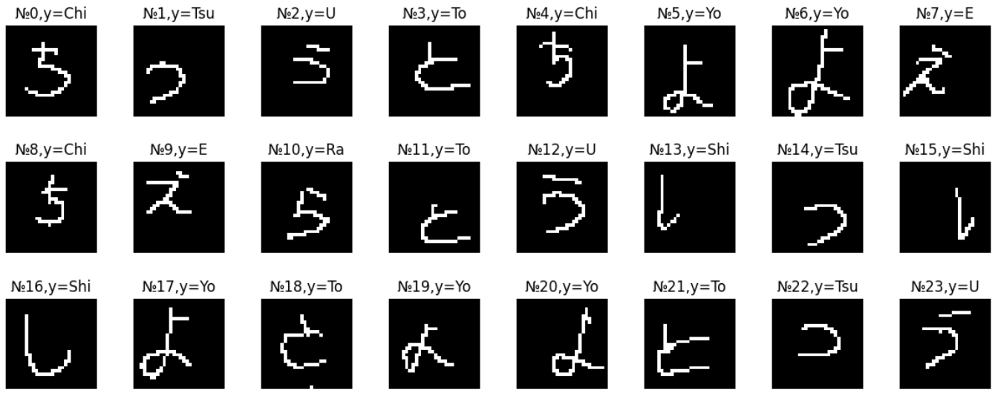
Рисунок 5 — Часть обучающего набора X_train

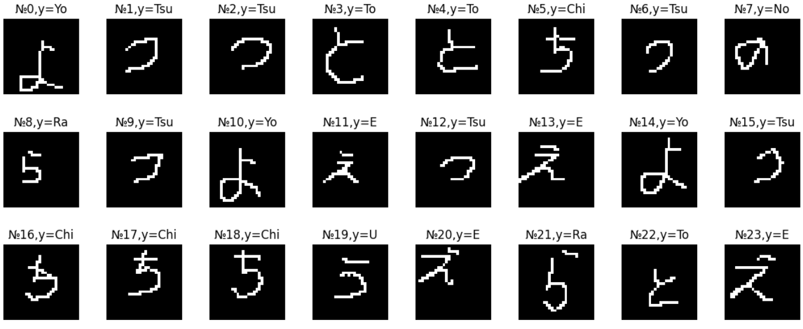
Рисунок 6 — Часть проверочного набора X_test

Для первой модели, которую можно назвать широкой, была спроектирована следующая структура: 784-> flatten-> 1024-> Relu-> 9-> softmax. В качестве параметров обучения выбраны следующие значения: learning_rate равен 0.001 при использовании функции оптимизации adam; batch_size равен 1; количество эпох соответствует количеству изображений в обучающей выборке, т.к. на вход подается по одному изображению. В результате были получены график функции потерь по эпохам и матрица ошибок, представленных на рисунках 7 и 8 соответственно.

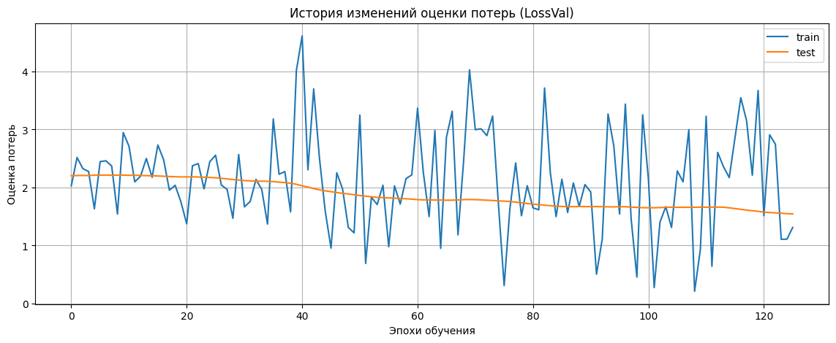
Рисунок 7 — график потерь по эпохам для первой модели (широкой)
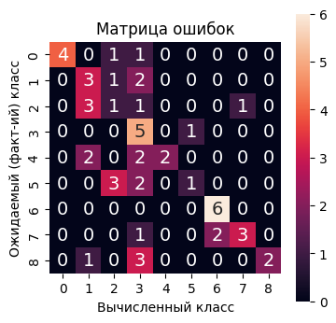
Рисунок 8 — матрица ошибок для первой модели (широкой)

Для второй модели, которую можно назвать глубокой, была спроектирована следующая структура: 784-> flatten-> 128-> Relu-> 64-> Relu-> 32-> Relu-> 16-> Relu-> 9-> softmax. В качестве параметров обучения выбраны значения, аналогичные значениям первой модели. В результате были получены график функции потерь по эпохам и матрица ошибок, представленных на рисунках 9 и 10 соответственно.

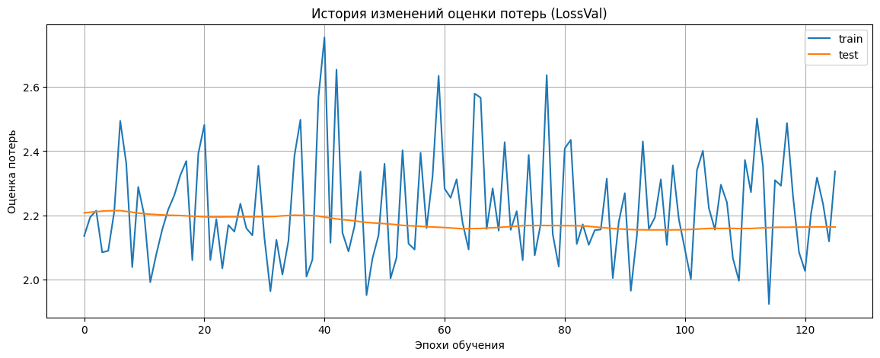
Рисунок 9 — график потерь по эпохам для второй модели (глубокой)

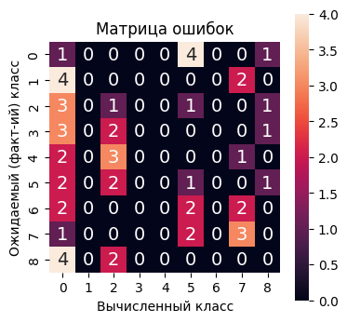
Рисунок 10 — матрица ошибок для второй модели (глубокой)

Выводы и краткие описания полученных результатов
Анализируя рисунки 9 и 7 можно сделать вывод, что широкая модель оказалась куда лучше глубокой. У широкой модели видно, что оранжевая линия идёт вниз до уровня 1.5, т.е. снижает свою ошибку. У глубокой же модели линия почти прямая, а значит модель почти не учится. Можно заключить, что для текущей задачи и малого объема данных (126 изображений) количество нейронов на одном скрытом слое играет более значимую роль, чем количество скрытых слоев. В широкой модели большое количество нейронов (ширина) позволило сети создать достаточный объем «памяти» для фиксации прямых зависимостей между пикселями и 9 классами символов. В глубокой модели увеличение числа слоев привело к затуханию градиента: информация о тонких различиях японских иероглифов терялась при прохождении через последовательность слоев, что подтверждается горизонтальным графиком ошибки на рисунке 9 и хаотичным распределением в матрице ошибок на рисунке 10, где модель фактически перешла к случайному угадыванию (преимущественно выбирая классы 0 и 5).
Общее количество итераций обучения составило 126 (по числу изображений в обучающей выборке). Состояние «достаточной степени обучения модели» для широкой структуры было достигнуто примерно на 100–110 итерации, когда оранжевая линия (тест) вышла на относительное плато, а синяя линия (обучение) начала демонстрировать устойчивое снижение ниже уровня 1.0.
Причины ошибочных ответов моделей, наглядно представленные на рисунке 8 (матрица ошибок широкой модели), кроются в визуальной схожести определенных пар японских символов. В частности, наиболее частые ошибки наблюдаются между классами 1 и 2, а также ложные срабатывания в пользу класса 3. Это объясняется тем, что полносвязная архитектура не обладает пространственной инвариантностью — она чувствительна к малейшим сдвигам и наклонам руки при рисовании. Если специфические черты иероглифа (например, изгиб в «Chi» или «Ra») в тестовом примере не совпали по координатам с обучающими примерами, сеть классифицирует их ошибочно. Ограниченный размер выборки не позволил модели выработать универсальное представление о форме каждого знака, заставляя её опираться на конкретные пиксельные совпадения.

